 | NOTA DE FALECIMENTO
PEDRO ROSA
88 ANOS
Atenção: Patrocínio e Região.

É com pesar que a FUNERÁRIA FREDERICO OZANAM, juntamente com os familiares comunicam o falecimento do Sr. PEDRO ROSA
aos 88 anos, ocorrido hoje 28 de Fevereiro em Patrocínio/MG.

Era casado com a Sra: Zilar Silva Rosa.
Deixa os filhos: Edson José Rosa, Edvaldo José Rosa, noras, netos e demais parentes e amigos.

Cerimônia de despedida neste sábado 28/02/2026 na sala 01 da Funerária Frederico Ozanam a partir das 07:30 horas.

Sepultamento neste sábado, 28/02/2026 ás 17:30 horas no Cemitério Municipal de Patrocínio.

“Disse-lhe Jesus:
Eu sou a ressurreição e a vida. Aquele que crê em mim, ainda que morra, viverá, e quem vive e crê em mim, não morrerá eternamente. Você crê nisso? (João 11: 25-26)”

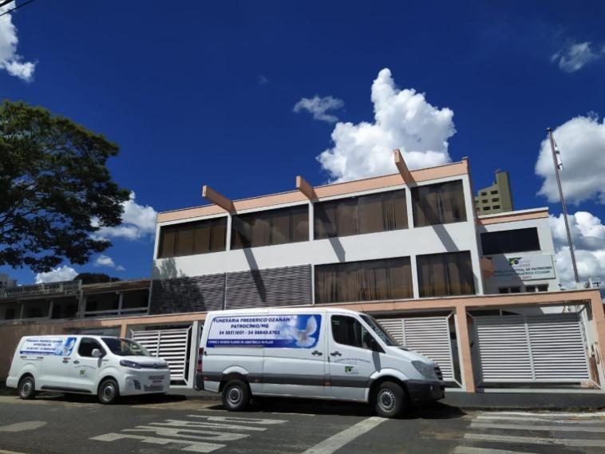 |  | FUNERÁRIA FREDERICO OZANAM  R. Coronel João Cândido, 606 – Centro  PATROCÍNIO/MG  PLANTÃO 24 HORAS  (34) 3831 1001  (34) 99988 3751

